فرمانده مرزبانی خراسان رضوی:
بیشترین آمار متجاوزین از مرزهای خراسان رضوی از کشور افغانستان است
فرمانده مرزبانی استان خراسان رضوی گفت: بیشترین آمار متجاوزین از مرزهای استان مربوط به سمت افغانستان است که فقط در سال جاری بیش از 2200 نفر را دستگیر کردیم.
به مناسبت هفته نیروی انتظامی، انجمن ژئوپلتیک ایران شعبه خراسان رضوی؛ پیرو تفاهم نامه خود و با همکاری دفتر تحقیقات کاربردی فرماندهی مرزبانی استان خراسان رضوی اقدام به برگزاری نشستی با موضوع مرزبانی خراسان رضوی، ماموریت ها و جایگاه پژوهش نمود. این نشست که با حضور فرمانده محترم مرزبانی خراسان رضوی سردار جان نثار در روز سه شنبه مورخ 18 مهر ماه در سالن فردوسی دانشگاه فردوسی برگزار شد ضمن عرض خیر و مقدم توسط جناب آقای دکتر اعظمی رئیس انجمن ژئوپلتیک واحد خراسان رضوی؛ سردار جان نثاربا بیان اینکه مرزهای زمینی، هوایی و دریایی هر سه از اهمیت بالا و یکسانی برخوردار هستند، اظهار کرد: مرزهای کنترل شده در هر کشور نشان از قدرت و ثبات سیاسی آن حکومت دارد. امنیت مرزها اعتبار و اعتماد بین المللی را در پی دارد و در کنار آن سرمایه گذاری‌های بین المللی صورت خواهد گرفت.

فرمانده مرزبانی استان خراسان رضوی تشریح کرد: طول مرزهای کشور ۸۷۵۵ کیلومتر است که شامل مرزهای دریایی، زمینی و رودخانه ای می شود. طول مرزهای خراسان هم نزدیک به یک دهم مرزهای کشور، یعنی ۸۳۳ کیلومتر است که از این مقدار مرز مشترک خراسان با افغانستان و بقیه مرز مشترک با ترکمنستان است.
وی افزود: مرزهای استان خراسان رضوی از شهرستان قوچان درحوزه باجگیران شروع می شود و تا دشت سیرخون خواف در شهر سنگان که مرز مشترک خراسان رضوی و جنوبی است، ادامه دارد. 7 شهرستان مرزی و انتظامی مشترک داریم که شامل قوچان، درگز، کلات، تربت جام، سرخس، تایباد و خواف می‌شود.
جان نثار عنوان کرد: در طول ۸۳۳ کیلومتر مرزی که استان خراسان رضوی دارد اقدامات مرزبانی در قالب 3 هنگ ۱۹۰ گروهان، پاسگاه و برجک کنترل می‌شود، کنترل ترکیبی از انسداد فیزیکی و بخشی نیز با ابزار اپتیکی است. در طول این مسیر ۴ معبر رسمی داریم که روزانه صدها انسان، خودروی ترانزیتی و غیر ترانزیتی از آن رفت و آمد دارد. در حوزه درگز، باجگیران و لطف آباد و در حوزه سرخس خود سرخس است که هم ریلی است و هم زمینی، در حوزه تایباد دوغارون است که بیشترین تردد را در حوزه تایباد و دوغارون داریم و حداقل 30% تجارت و نیازمندی‌های کشور افغانستان از مرز دوغارون انجام می‌شود.
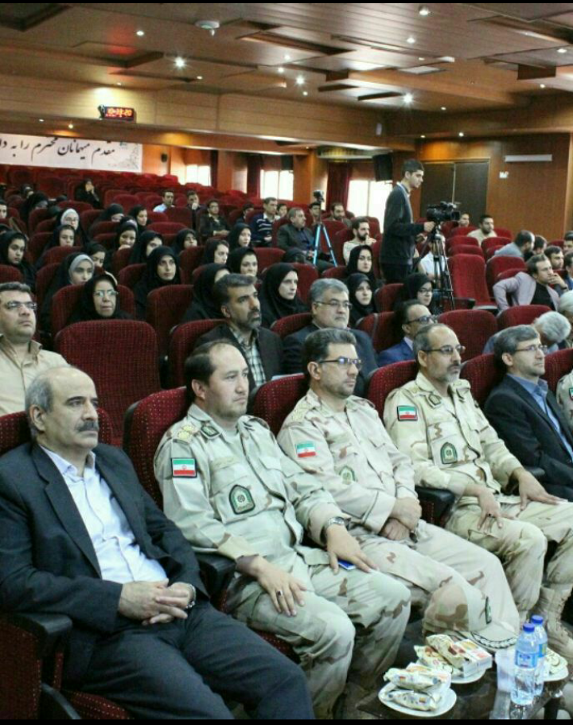
فرمانده مرزبانی استان خراسان رضوی با بیان اینکه بخشی از فعالیت‌های مرزبانی دیپلماسی مرزی است، خاطرنشان کرد: یکی از وظایف بسیار مهم مرزبانی استیفای حقوق دولت و مرزنشینان است. در سال جاری در همین خصوص حدود ۲۴۰ نشست بین مرزبانان خراسان رضوی با همتایان خود در کشورهای همسایه برگزار شده است.
وی گفت : در حال احداث خط راه آهن از سنگان به سمت هرات هستیم. اهمیت این احداث بالا و زحمات این موضوع برای مرزبانی است که باید رفت و آمدها را کنترل و امنیت کسانی که به آنجا رفت و آمد دارند تامین کنند.
جان نثار افزود: یکی دیگر از وظایفی که مرزبانی دارد این است که اگر مرزها به خاطر عوامل طبیعی حتی به قدر 1 سانت جا به جا شود باید هیأتی تشکیل و بررسی کنند که مرزها به چه شکل تقسیم شود.
فرمانده مرزبانی استان خراسان رضوی یکی دیگر از وظایف خطیر مرزبانی را جلوگیری از ورود غیرقانونی افراد دانست و تصریح کرد: بیشترین آمار متجاوزین از مرزهای استان مربوط به سمت افغانستان است که فقط در سال جاری بیش از 2200 نفر را دستگیر کردیم. علاوه بر این مرزبانان ما در خصوص قاچاق مواد مخدر هم نقش به سزایی را ایفا کرده و در سال جاری بیش از 2 تن مواد مخدر را توقیف کرده اند.
وی با بیان برخی دیگر از وظایف مرزبانی، بعضی از تهدیدات دائمی مرزها را برشمرد و گفت: یکی از معضلات بزرگ افغانستان که متاسفانه دائم و رو به افزایش است، فقر مادی و فرهنگی است که در این کشور وجود دارد. ما به هرکدام از متجاوزین مرزی که به علت کار وارد کشور می‌شوند نمی‌توانیم اجازه ورود دهیم زیرا ممکن است قاچاقچی یا حتی جزء نیروهای تکفیری باشد.
جان نثار افزود: تهدید بعدی کشت و تولید مواد مخدر است که یکی از مسیرهای تامین معاش افغانستان است و سال به سال افزایش پیدا می کند و آمار بالایی دارد که حدود 240 هزار هکتار زیر کشت مواد می رود و 7000 تن مواد مخدر تولید می شود.
فرمانده مرزبانی استان خراسان رضوی با بیان اینکه مواد مخدر از مرزهای خراسان وارد نمی‌شوند، تاکید کرد: مواد مخدر کشف شده در استان معمولا از استان‌های کرمان و سیستان و بلوچستان است.
وی یکی از تهدیدهای موجود را وجود نیروهای تکفیری دانست و خاطرنشان کرد: بخشی از نیروهای داعشی و تکفیری در افغانستان ساکن هستند و با کشورهای آسیایی ارتباط دارند که ممکن است در آینده بخواهند تعرضاتی داشته باشند.
در حاشیه این نشست همچنین تجهیزات مرزبانی استان خراسان رضوی به نمایش گذاشته شد و یک فروند پهپاد هجومی که توسط مرزبانی استان طراحی شده بود، به پرواز درآمد.

